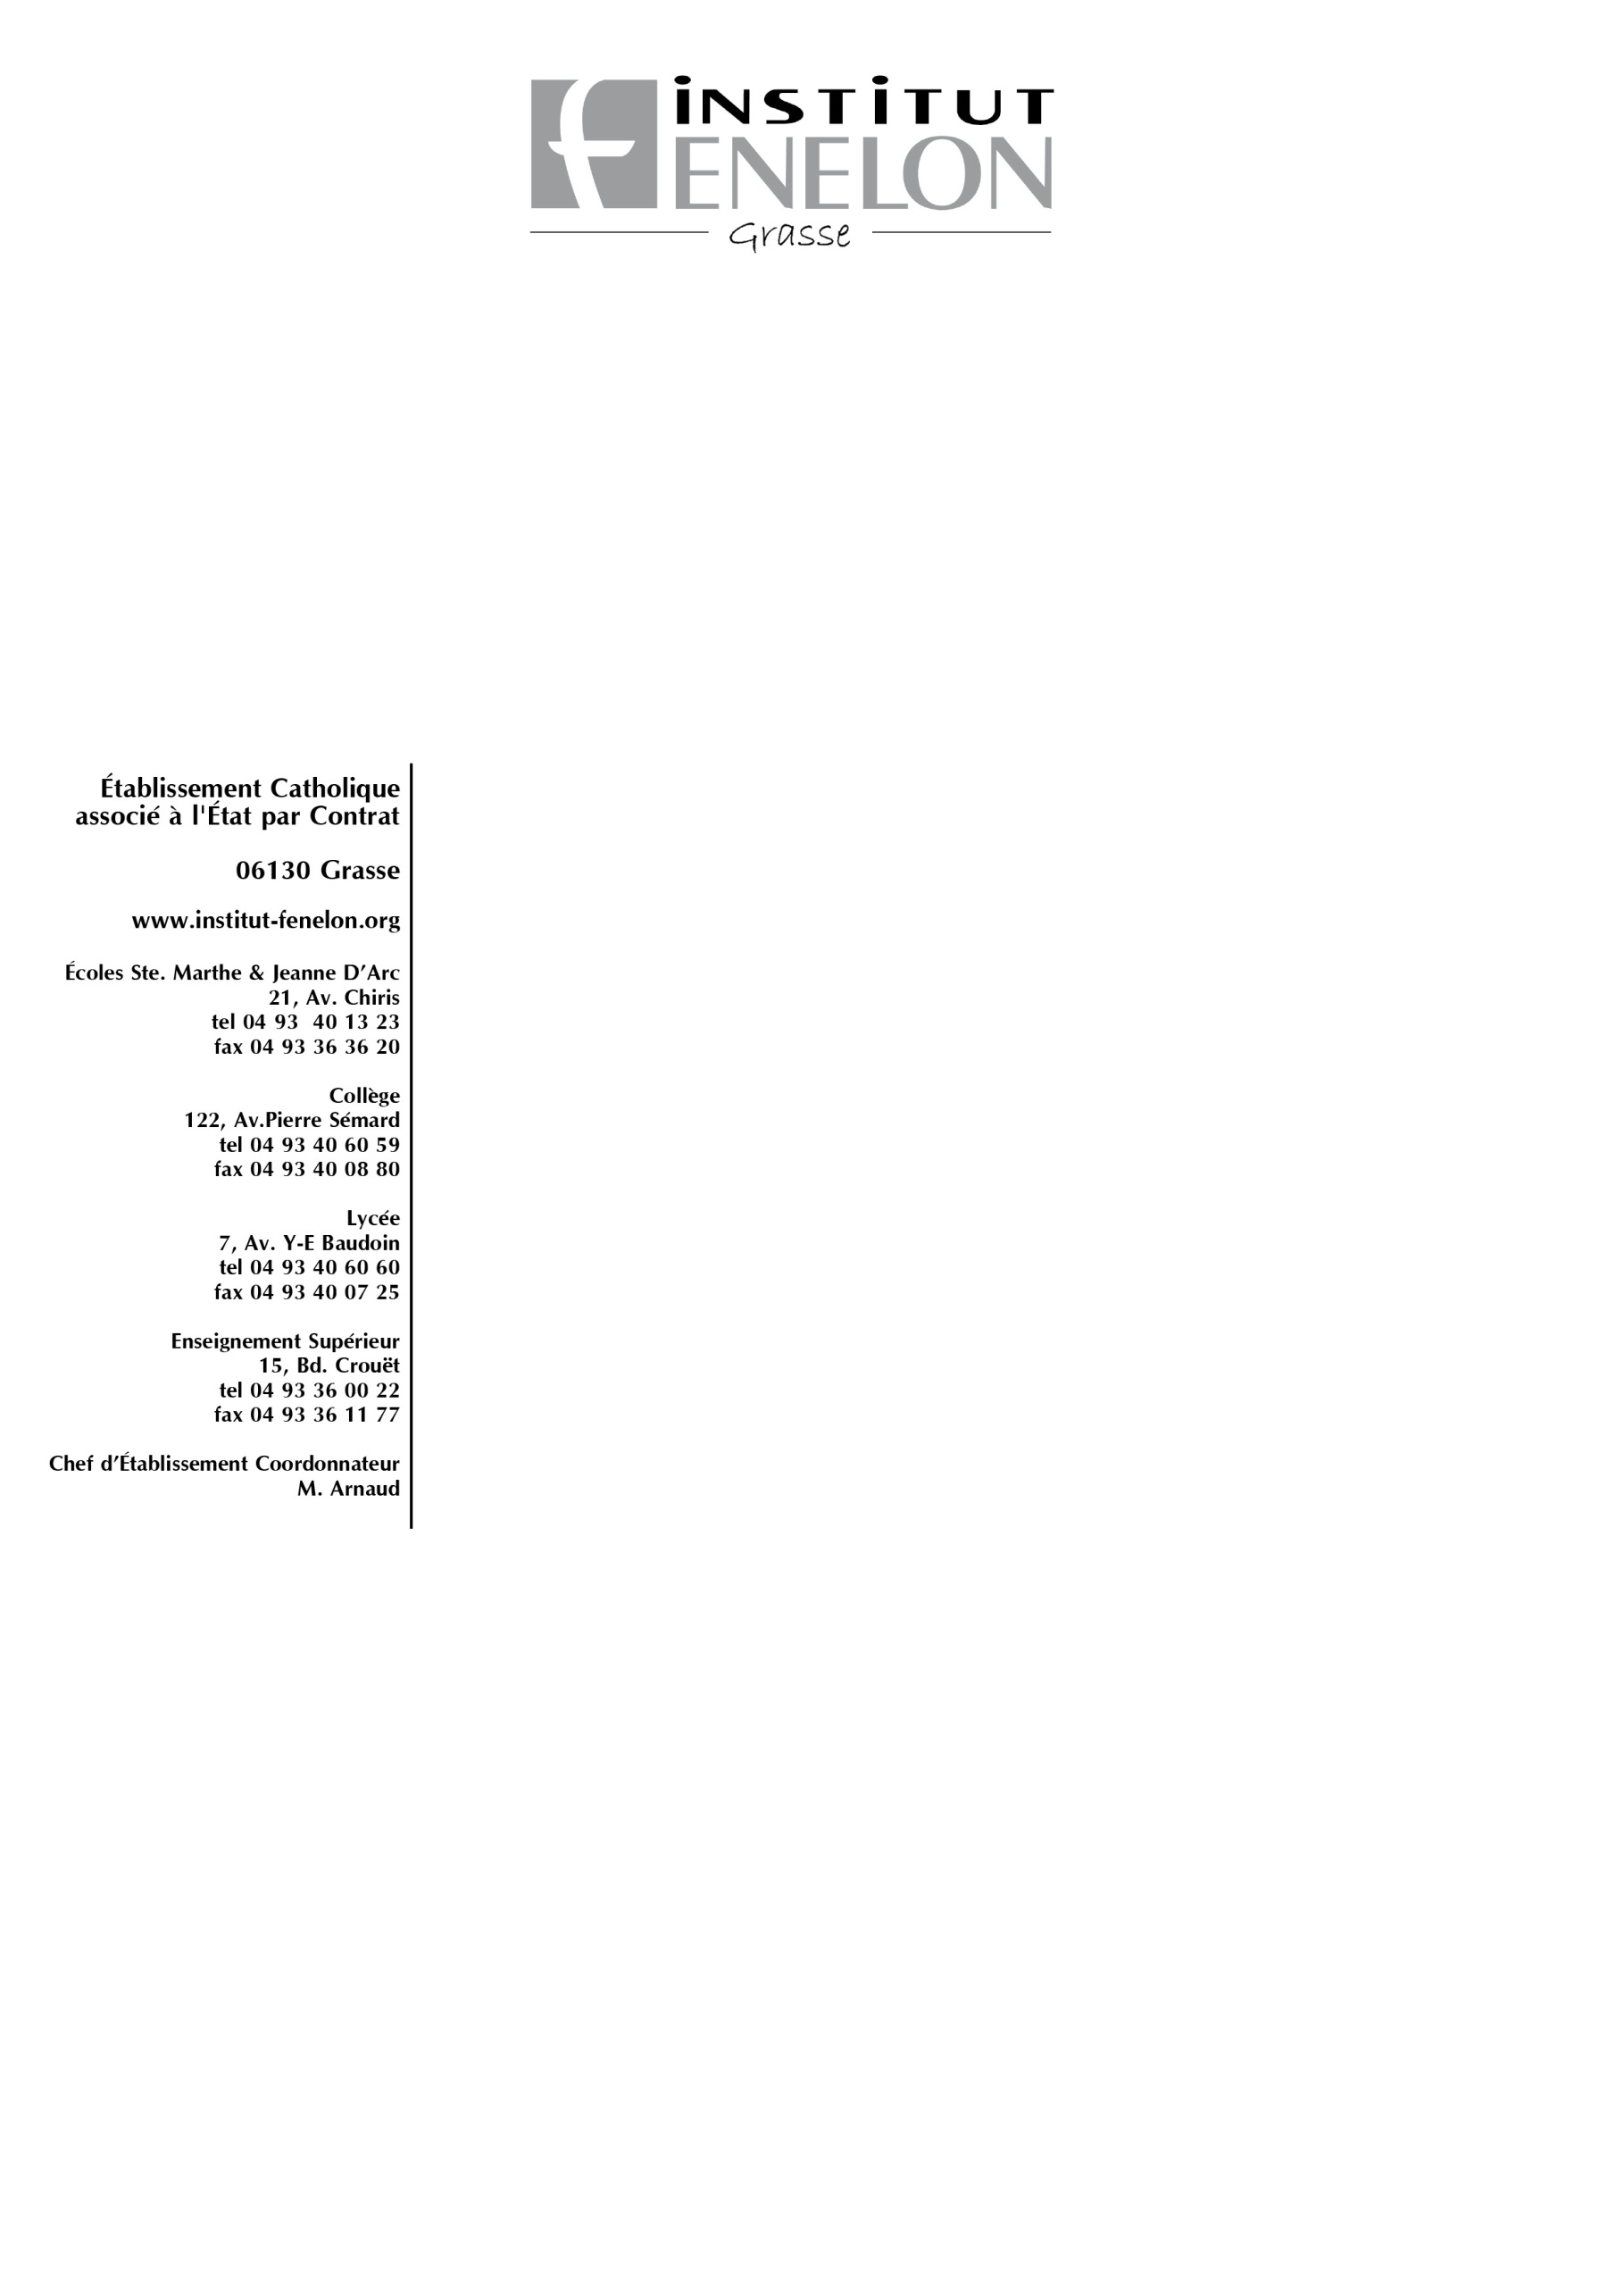

Compte rendu de la Négociation Annuelle Obligatoire

La Négociation Annuelle Obligatoire prévue par les articles L.2242-1 et suivants du code du travail, ainsi que la loi n°2015-994 du 17 août 2015 relative au dialogue social et à l’emploi, a fait l’objet de deux réunions, les jeudi 21 septembre et lundi 02 octobre 2017, au siège de l’OGEC Fénelon, entre:

* la déléguée syndicale SPELC, M./Mme xxx
* la représentante de la D.U.P., M./Mme xxx
*le représentant mandaté de l’OGEC Fénelon M./Mme xxx

Au cours de la réunion du 21 septembre, le Chef d’Établissement a présenté conformément à la réglementation, des informations, notamment sur la situation financière de l’établissement et un bilan complet en termes d’emploi, d’égalité entre les hommes et les femmes, des différentes catégories professionnelles, d’évolution des rémunérations et de durée de travail, de l’emploi de personnes handicapées et les perspectives économiques de l’établissement ainsi que les mesures envisagées pour l’amélioration du cadre de vie, et le droit à la déconnexion.
De la lecture et des commentaires de ce document, il en ressort, une volonté générale de l’employeur d’appliquer et de se conformer aux exigences légales en matière de NAO.

Il est constaté et convenu de manière concertée, que :
* l’établissement applique de fait l’égalité Homme/femme quant au niveau de rémunérations ;
* l’établissement applique les grilles de classification et de salaires qui en découlent, préconisées par la FNOGEC ;
Et de ce fait, tous les salariés bénéficieront de l’augmentation du point de 0.7 % au 1er septembre 2017.

Certains salariés bénéficieront également de l’évolution en points liée à l’actualisation de la nouvelle classification.

Par ailleurs, M./Mme xxx a indiqué qu’avec l’accord de l’Ogec, serait appliqué à tous les salariés en contrat à durée indéterminée une valorisation de 25 points pour la formation professionnelle.

Pour finir, M./Mme xxx a rappelé que l’établissement a établi un accord d’entreprise qui formalise l’octroi progressif d’une prime annuelle, équivalent à un mois de salaire moyen. Cette dernière sera augmentée une dernière fois au mois de décembre 2017, de 280€ brut pour parvenir au montant d’un salaire moyen mensuel au sein de l’entreprise (M./Mme xxx a toutefois rappelé que cette prime était conditionnée à la bonne santé économique de l’établissement).

Concernant le droit à déconnexion : Un projet de charte sur le droit à la déconnexion est en cours d’élaboration.

Au vu de toutes ses mesures dites de manière spontanée, il n’y a pas eu de demande supplémentaire concernant les salaires, si ce n’est que :
* comme convenu l’an passé, les critères classant des diverses strates de classification des personnels puissent être réévalués en fonction de l’évolution potentielle des postes de travail.
M./Mme xxx a assuré que cette relecture était en cours.

*Suite à un souhait des salariés, il a été demandé s’il était possible de réduire la pause repas conventionnelle (3/4 d’heure) à ½ heure.
M./Mme xxx a répondu que nous appliquions la convention collective, soit ¾ d’heure de pause pour tous les salariés.

* De même, la demande a été faite que les 3 jours ouvrables « enfant malade » soit par enfant et non par salarié.
M./Mme xxx souhaite que nous restions à l’application de la convention collective.

En résumé, l’ensemble des commentaires sur le compte rendu annuel unique et sur les pratiques managériales et salariales sont globalement positifs à ce jour et ne nécessitent pas de négociations particulières et permettent donc d’envisager un accord annuel.

Le présent document sera déposé en 2 exemplaires à la Direction Régionale des Entreprises de la Concurrence, de la Consommation, du Travail et de l’Emploi de Grasse, et en 1 exemplaire au secrétariat- greffe du conseil des Prud’hommes de Grasse.

Une version est également transmise par voie électronique à la Direction Régionale des Entreprises, de la Concurrence, de la Consommation, du Travail et de l’Emploi de Grasse.

Fait à Grasse, le 03 octobre 2017.

Pour le SPELC,
M./Mme xxx

Pour la DUP,
M./Mme xxx

Pour l’OGEC Fénelon,
M./Mme xxx

